濁水溪麻園堤防整體環境改善工程(核定階段)
- 工程概況
濁水溪麻園堤防整體環境改善工程位於雲林縣莿桐鄉，工程緣由為堤防不敷使用且部分堤頂雜草叢生，附近民眾無法有效利用，故以此工程改善及延伸前期工程，創造鄰里活動、增加活動空間等，施作長度933公尺，其工程位置如圖1所示。
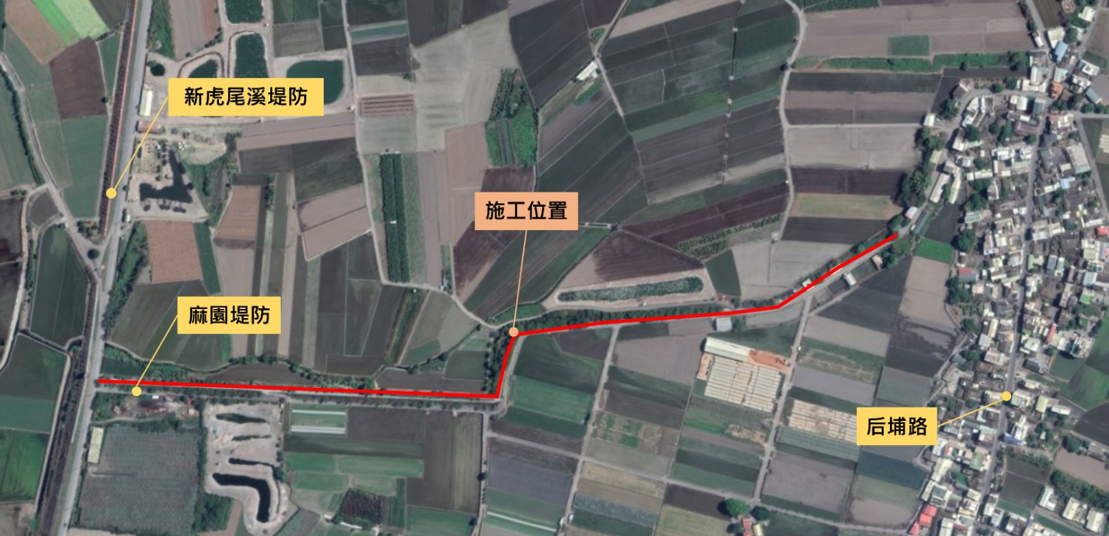
圖 1 濁水溪麻園堤防整體環境改善工程位置圖

- 現地勘查
現場勘查日期為110年10月19日，現場預定施工位置為麻園堤防。堤防內原種植植物生長良好，堤頂部分無整理故落葉堆積周圍土地多為農作物。環境現況照如圖2所示。

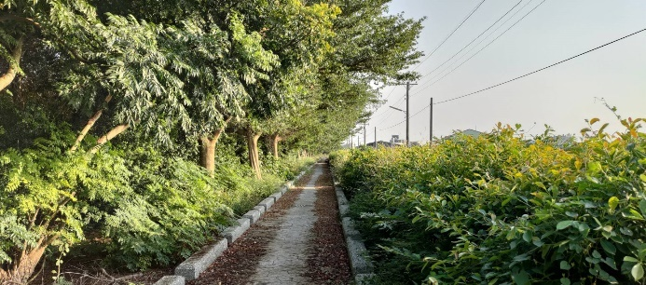 | 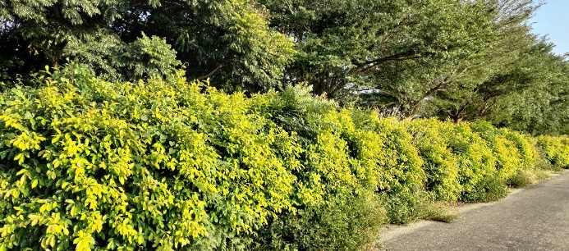
麻園堤防堤頂及兩側植生(110/10/19) | 堤後植生(110/10/19)
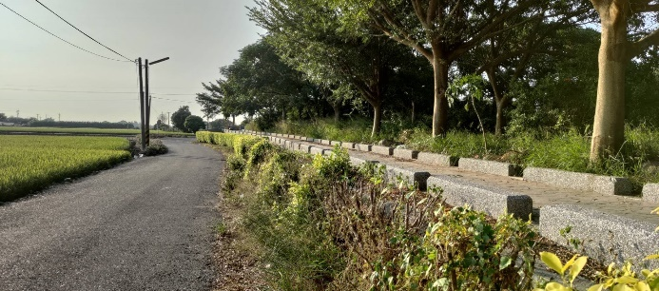 | 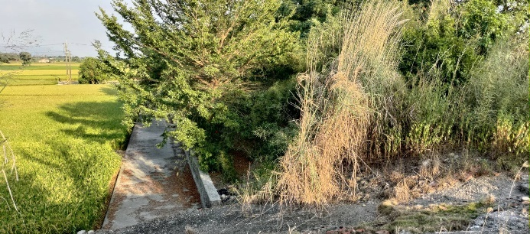
堤後植生與農田(110/10/19) | 堤前植生茂密(110/10/19)
圖2 濁水溪麻園堤防整體環境改善工程環境現況照

- 水陸域生態補充調查
蒐集工程周遭相關生態資料，包含「濁水溪水系河川情勢調查」，輔以「臺灣生物多樣性網絡(TBN)」、「集水區友善環境生態資料庫」、「生態調查資料庫系統」等線上資料庫盤點計畫區生態相關資料。臺灣生物多樣性網絡(TBN)以本次工程區位查詢調查紀錄，查詢最鄰近之窗格「雲林縣莿桐鄉 + 網格標號=2820-55-00」檢索其中物種紀錄；「集水區友善環境生態資料庫」以2015~2021年雲林縣莿桐鄉為搜索範圍；「生態調查資料庫系統」以工程周遭區域為搜索範圍。保育類物種記錄珍貴稀有保育類野生動物11種，其他應予保育類野生動物4種，如表1，盤點結果彙整如表2~表9所示。

表 1 濁水溪麻園堤防整體環境改善工程鄰近範圍保育類盤點表
物種 | 習性說明 | 備註
大冠鷲(II) | 嘴爪彎曲銳利，以小型動物為食，出現於闊葉林。 | R
小燕鷗(II) | 不游、不浮游於水面，僅投入水中覓食，集體築巢島嶼之懸崖或地面上，出現於沿海，主要食物為魚類。 | R/S
水雉(II) | 出現於沼澤，喜歡在有菱角、睡蓮等水生植物的水域中，腳趾長適合行走於水生植物上，主要食物為昆蟲、魚類、種子。 | R
赤腹鷹(II) | 一般出現於闊葉林，主要食物為鼠類、小鳥、昆蟲。 | T
林鵰(II) | 出現於闊葉林，主要食物為鼠類、小鳥、昆蟲。 | R
長耳鴞(II) | 夜行性猛禽，出現於闊葉林、草生地，主要食物為小動物。 | W
紅尾伯勞(III) | 多單獨停棲於突出之枝頭木樁上，有將剩餘食物串掛於枝頭上之行為，常棲息於草叢、樹林地帶，築巢於低枝上。 | W
紅隼(II) | 出現於草生地、灌叢，會於空中振翅定點，或站在高處搜尋獵物，主要食物為鼠類、小鳥、昆蟲。 | W
彩鷸(II) | 出現於沼澤、稻田，主要食物為昆蟲、軟體動物。 | R
黑翅鳶(II) | 金門地區較為常見。以低海拔荒地、農墾地的鼠類為主要食物，會因為毒鼠藥及盜獵面臨壓力。 | R
黑頭文鳥(III) | 嘴三角錐型，以種子為主食，多半群居，出現於草生地。 | R
遊隼(II) | 出現於草生地、灌叢，主要食物為鼠類、小鳥、昆蟲。 | T
鳳頭蒼鷹(II) | 出現於闊葉林，主要食物為鼠類、小鳥、昆蟲。 | R
燕鴴(III) | 出現於沼澤、海岸、沙岸，主要食物為昆蟲。 | S
草花蛇(III) | 偏好沼澤濕地環境，善於潛水，以魚、蛙、蝌蚪、蟾蜍及昆蟲為食，無毒性受驚嚇時，會出現假死行為。 | ─
註1：備註欄位中，R 留鳥、W 冬候鳥、S 夏候鳥、T 過境鳥
註2：保育等級欄位，「I」為瀕臨絕種之一級保育類動物、「II」為珍貴稀有之二級保育類動物、「III」為應予保育之三級保育類動物。保育類屬性依據民國108年1月9日行政院農業委員會公告。

表2 濁水溪麻園堤防整體環境改善工程鄰近範圍哺乳類盤點表
物種 | 台灣生物多樣性網路2004-2020 | 集水區友善環境資料庫2015-2021 | 生態調查資料庫2010-2020
臺灣鼴鼠 | V |  | V
金黃鼠耳蝠 | V
赤腹松鼠 |  |  | V

表3 濁水溪麻園堤防整體環境改善工程鄰近範圍鳥類盤點表
物種 | A | B |  | C | 物種 |  | A | B | C
大白鷺 | V |  |  |  | 洋燕 |  | V
大卷尾 | V |  |  |  | 紅尾伯勞(III) |  | V
大冠鷲(II) |  | V |  |  | 紅冠水雞 |  | V
小水鴨 | V |  |  |  | 紅胸濱鷸 |  | V
小白鷺 | V |  |  |  | 紅隼(II) |  | V | V
小卷尾 | V |  |  |  | 紅鳩 |  | V
小雨燕 | V |  |  |  | 紅嘴黑鵯 |  | V
小啄木 | V |  |  |  | 埃及聖䴉 |  | V
小雲雀 | V |  |  |  | 家八哥 |  | V
小燕鷗(II) | V |  |  |  | 家燕 |  | V
小環頸鴴 | V |  |  |  | 栗小鷺 |  | V
小辮鴴 | V |  |  |  | 栗尾椋鳥 |  | V
小彎嘴 | V |  |  |  | 珠頸斑鳩 |  | V
小鸊鷉 | V |  |  |  | 粉紅鸚嘴 |  | V
山紅頭 | V |  |  |  | 高蹺鴴 |  | V
丹氏濱鷸 | V | V |  |  | 彩鷸(II) |  | V | V
太平洋金斑鴴 | V |  |  |  | 野鴿 |  | V
日菲繡眼 | V |  |  |  | 麻雀 |  | V
水雉(II) |  | V |  |  | 斑文鳥 |  | V
台灣竹雞 | V |  |  |  | 斯氏繡眼 |  | V
田鷸 | V |  |  |  | 棕三趾鶉 |  | V
白尾八哥 | V |  |  |  | 棕沙燕 |  | V
白冠雞 | V |  |  |  | 棕扇尾鶯 |  | V
白腰鵲鴝 | V |  |  |  | 番鵑 |  | V
白腹鶇 | V |  |  |  | 黃尾鴝 |  | V
白頭翁 | V |  |  |  | 黃頭扇尾鶯 |  | V
白環鸚嘴鵯 | V |  |  |  | 黃頭鷺 |  | V
白鶺鴒 | V |  |  |  | 黑枕藍鶲 |  | V
灰背椋鳥 | V |  |  |  | 黑翅鳶(II) |  | V | V
灰頭鷦鶯 | V |  |  |  | 黑頭文鳥(III) |  | V
灰鶺鴒 | V |  |  |  | 黑臉鵐 |  | V
西方黃鶺鴒 | V |  |  |  | 極北柳鶯 |  | V
赤足鷸 | V |  |  |  | 遊隼(II) |  | V | V
赤腰燕 | V |  |  |  | 緋秧雞 |  | V
赤腹鷹(II) | V | V |  |  | 翠鳥 |  | V
亞洲輝椋鳥 | V |  |  |  | 蒼鷺 |  | V
夜鷺 | V |  |  |  | 鳳頭蒼鷹(II) |  | V | V
東方黃鶺鴒 | V |  |  |  | 鳳頭潛鴨 |  | V
東方環頸鴴 | V |  |  |  | 褐頭鷦鶯 |  | V
林鵰(II) |  | V |  |  | 樹鵲 |  | V
花嘴鴨 | V |  |  |  | 燕鴴(III) |  | V
長耳鴞(II) | V |  |  |  | 頭烏線 |  | V
長趾濱鷸 | V |  |  |  | 磯鷸 |  | V
青足鷸 | V |  |  |  | 藍磯鶇 |  | V
南亞夜鷹 | V |  |  |  | 鷹斑鷸 |  | V
台灣生物多樣性網路-A |  |  | 集水區友善環境資料庫-B |  |  | 生態調查資料庫-C

表4 濁水溪麻園堤防整體環境改善工程鄰近範圍兩棲類盤點表
物種 | 台灣生物多樣性網路2012-2020 | 集水區友善環境資料庫2010-2020 | 生態調查資料庫2016-2021
虎皮蛙 | V
諸羅樹蛙 |  | V

表5 濁水溪麻園堤防整體環境改善工程鄰近範圍底棲類盤點表
物種 | 台灣生物多樣性網路2012-2020 | 集水區友善環境資料庫2010-2020 | 生態調查資料庫2016-2021
臺灣南海溪蟹 | V | V

表6 濁水溪麻園堤防整體環境改善工程鄰近範圍爬蟲類盤點表
物種 | 台灣生物多樣性網路2012-2020 | 集水區友善環境資料庫2010-2020 | 生態調查資料庫2016-2021
王錦蛇 | V
南蛇 | V |  | V
草花蛇(III) |  | V
斑龜 |  | V

表7 濁水溪麻園堤防整體環境改善工程鄰近範圍魚類盤點表
物種 | 台灣生物多樣性網路2012-2020 | 集水區友善環境資料庫2010-2020 | 生態調查資料庫2016-2021
食蚊魚 | V

表8 濁水溪麻園堤防整體環境改善工程鄰近範圍蝶類盤點表
物種 | 台灣生物多樣性網路2012-2020 | 集水區友善環境資料庫2010-2020 | 生態調查資料庫2016-2021
禾弄蝶 | V
雌擬幻蛺蝶 | V
眼蛺蝶 | V
豆波灰蝶 | V
白粉蝶 | V

表9 濁水溪麻園堤防整體環境改善工程鄰近範圍蜻蜓類盤點表
物種 | 台灣生物多樣性網路2012-2020 | 集水區友善環境資料庫2010-2020 | 生態調查資料庫2016-2021
侏儒蜻蜓 | V
青紋細蟌 | V

- 生態關注區域圖
濁水溪麻園堤防整體環境改善工程之生態關注區域圖如圖3所示，預定工區周遭多為農田劃設為低度敏感區，堤防內側原種植喬木生長良好故劃設為中度敏感區，堤防區域外鄰近住宅及道路劃設為人為干擾區。
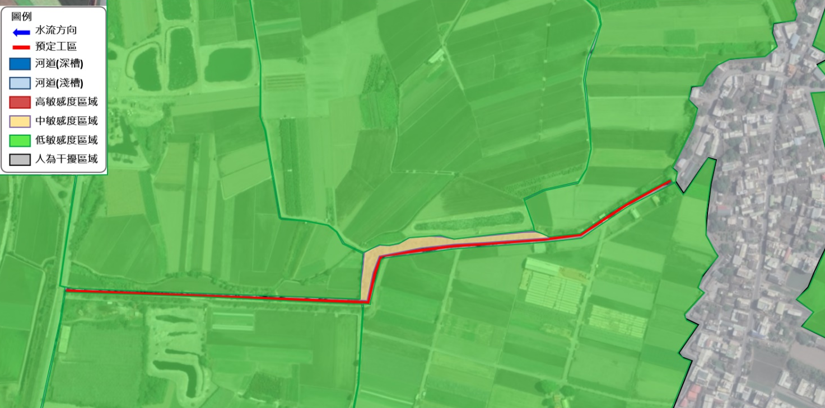
圖3 濁水溪麻園堤防整體環境改善工程生態關注區域圖

- 掌握生態議題提出解決策略
本次工程內容為護岸改善，主要影響堤頂植生，堤坡植生生長良好提供部分生物棲息地，故提出可能生態議題及因應措施。
- 生態議題
    - 預定工區兩側喬木可能因工程遭受破壞。
    - 設置施工便道及臨時置料區將移除部分植被，使綠覆蓋度降低。
    - 工程完工後，若無復原方案可能導致裸露地環境增加。
- 解決策略
    - 預定工區兩側有喬木，建議縮小工程量體，保留部分既有喬木。
    - 工程機具應使用既有施工便道，且機具應依單一路線行駛，勿跨越便道外之植被覆蓋區域，避免降低該區域綠覆蓋率。
    - 工程機具停放或工程物品堆放，應優先選擇裸地，避免影響草生植被拓殖，增加揚塵發生可能。
    - 預定工區有許多雜草，建議施工過程可一併清除，以利原生種生長。
    - 建議於工程後，對於因施工形成之裸地進行綠化作業，避免外來種植被拓殖。
- 棲地品質評估與生態檢核自評表
依水利工程快速棲地評估表之各項因素，評估此工程之河川棲地環境，以利日後檢視各階段水域生態棲地變化，本階段所紀錄之水利工程快速棲地評估表及生態檢核表如表10~表11所示。

表10 濁水溪麻園堤防整體環境改善工程快速棲地評估表(核定階段)
  基本資料 | 紀錄日期 | 110/10/19 | 填表人 | 賴俊宇
  基本資料 | 區排名稱 | 濁水溪 | 行政區 | 雲林縣莿桐鄉
  基本資料 | 工程名稱 | 濁水溪麻園堤防整體環境改善工程 | 工程階段 | 核定階段  ☐規劃設計階段  ☐施工階段  ☐維管階段
  基本資料 | 調查樣區 | 麻園堤防 | 位置座標（TW97） | X: 201994.89  Y: 2630962.15
  基本資料 | 工程概述 | 堤防重建933m
  現況圖 | ■定點連續周界照片 ■工程設施照片 □水域棲地照片 □水岸及護坡照片 □水棲生物照片  ■相關工程計畫索引圖 □其他_________________________________________________

類別 |  | ●  評估因子勾選 | ❍  評分  (0-10分) | ■  未來可採行的生態友善策略或措施
水  的  特  性 | (A)  水域型態  多樣性 | Q：您看到幾種水域型態? (可複選)  ■淺流、■淺瀨、□深流、□深潭、■岸邊緩流、  □其他  (什麼是水域型態? 詳表A-1 水域型態分類標準表) | 6 | ☐迴避 ☒縮小 ☐減輕 ☐補償 ☐其它  • 6分以上：  □維持水流型態多樣化  ■避免施作大量硬體設施  ■維持水流自然擺盪之機會  □維持水量充足  □考量縮小工程量體或規模  □建議進行區排情勢調查中的專題或專業調查  □其他______________  • 5分以下：  □避免水流型態單一化  □避免全斷面流速過快  □增加水流自然擺盪之機會  □確保水量充足  □確保部分棲地水深足夠  □其他______________
水  的  特  性 | (A)  水域型態  多樣性 | 評分標準： (詳參照表A項)  □ 水域型態出現4種以上：10分  ■ 水域型態出現3種：6分  □ 水域型態出現2種：3分  □ 水域型態出現1種：1分  □ 同上，且水道受人工建造物限制，水流無自然擺盪之機會：0分 | 6
水  的  特  性 | (A)  水域型態  多樣性 | 生態意義：檢視現況棲地的多樣性狀態 | 6
水  的  特  性 | (B)  水域廊道  連續性 | Q：您看到水域廊道狀態(沿著水流方向的水流連續性)為何?  評分標準： (詳參照表B項)  ■ 仍維持自然狀態：10分  □ 受工程影響廊道連續性未遭受阻斷，主流河道型態明顯呈穩定狀態：6分  □ 受工程影響廊道連續性未遭受阻斷，主流河道型態未達穩定狀態：3分  □ 廊道受工程影響連續性遭阻斷，造成上下游生物遷徙及物質傳輸困難：1分  □ 同上，且橫向結構物造成水量減少(如伏流)：0分 | 10 | ☐迴避 ☐縮小 ☒減輕 ☐補償 ☐其它  • 6分以上：  □維持水量充足  □避免橫向結構物高差過高  ■避免橫向結構物完全橫跨斷面  □維持水路蜿蜒  □其他______________  • 5分以下：  □確保水量充足  □降低橫向結構物高差  □縮減橫向結構物體量體或規模  □其他______________
水  的  特  性 | (B)  水域廊道  連續性 | 生態意義：檢視水域生物可否在水路上中下游的通行無阻 | 10
水  的  特  性 | (C)  水質 | Q：您看到聞到的水是否異常? (異常的水質指標如下，可複選)  □濁度太高、□味道有異味、□優養情形(水表有浮藻類) | 10 | ☐迴避 ☐縮小 ☒減輕 ☐補償 ☐其它  • 6分以上：  □維持水量充足  □維持水路洪枯流量變動  ■增加水流曝氣機會  ■確保足夠水深  □其他______________  • 5分以下：  □確保水量充足  □確保水路維持洪枯流量變動  □檢視區域內各事業放流水是否符合放流水標準  □調整設計，增加水流曝氣機會  □水路中有機質來源(如：腐壞的植物體)是否太高  □建議進行區排情勢調查中的ㄧ般調查的簡易水質調查監測  □其他______________
水  的  特  性 | (C)  水質 | 評分標準： (詳參照表C項)  ■ 皆無異常，河道具曝氣作用之跌水：10分  □ 水質指標皆無異常，河道流速緩慢且坡降平緩：6分  □ 水質指標有任一項出現異常：3分  □ 水質指標有超過一項以上出現異常：1分  □ 水質指標有超過一項以上出現異常，且表面有浮油及垃圾等：0分 | 10
水  的  特  性 | (C)  水質 | 生態意義：檢視水質狀況可否讓一般水域生物生存 | 10
水  陸  域  過  渡  帶  及  底  質  特  性 | (D)  水陸域過渡帶 | Q：您看到的水陸域接界處的裸露面積佔總面積的比率有多少?  評分標準：  □ 在目標河段內，灘地裸露面積比率小於25%： 5分  ■ 在目標河段內，灘地裸露面積比率介於25%-75%： 3分  □ 在目標河段內，灘地裸露面積比率大於75%： 1分  □ 在目標河段內，完全裸露，沒有水流： 0分 | 8 | ☐迴避 ☐縮小 ☒減輕 ☐補償 ☐其它  • 6分以上：  □維持水量充足  ■維持植生種類與密度  □維持原生種植物種類與密度  □維持灘地裸露粗顆粒(如：巨石、礫石等)的存在  □維持重要保全對象(大樹或完整植被帶等)  □若有可供沖淤灘地，維持灘地自然沖淤  □其他______________  • 5分以下：  □確保水量充足  □考量增加低水流路施設  □增加構造物表面孔隙、粗糙度  □增加植生種類與密度  □減少外來種植物數量  □維持重要保全對象(大樹或完整植被帶等)  □其他__高灘地為租用農地__
水  陸  域  過  渡  帶  及  底  質  特  性 | (D)  水陸域過渡帶 | 生態意義：檢視流量洪枯狀態的空間變化，在水路的水路域交界的過渡帶特性 | 8
水  陸  域  過  渡  帶  及  底  質  特  性 | (D)  水陸域過渡帶 | Q：您看到控制水路的兩側是由什麼結構物跟植物所組成?  格框填卵石 喬木+草花+藤 5分  (詳表D-1河岸型式與植物覆蓋狀況分數表) | 8
水  陸  域  過  渡  帶  及  底  質  特  性 | (D)  水陸域過渡帶 | 生態意義：檢視水路內及水路邊界的人工結構物是否造成蟹類、爬蟲類、兩生類移動的困難 | 8
水陸域過渡帶及底質特性 | (E)  溪濱廊道  連續性 | Q：您看到的溪濱廊道自然程度? (垂直水流方向)  評分標準：  □ 仍維持自然狀態：10分  ■ 具人工構造物或其他護岸及植栽工程，低於30%廊道連接性遭阻斷：6分  □ 具人工構造物或其他護岸及植栽工程，30%~60%廊道連接性遭阻斷：3分  □ 大於60%之濱岸連接性遭人工構造物所阻斷：1分  □ 同上，且為人工構造物表面很光滑：0分 | 6 | ☐迴避 ☐縮小 ☒減輕 ☐補償 ☐其它  • 6分以上：  ■維持植生種類與密度  □保持自然溪濱植生帶，並標示位置  □維持原生種植物種類與密度  □標示重要保全對象(大樹或完整植被帶等)  □縮減工程量體或規模  □建議進行區排情勢調查中的專題或專業調查  □其他______________  • 5分以下：  □增加構造物表面孔隙、粗糙度  □增加植生種類與密度  □增加生物通道或棲地營造  □降低縱向結構物的邊坡(緩坡化)  □其他_租用農地降低農藥使用_
水陸域過渡帶及底質特性 | (E)  溪濱廊道  連續性 | 生態意義：檢視蟹類、兩棲類、爬蟲類等可否在水域與陸域間通行無阻 | 6
水陸域過渡帶及底質特性 | (F)  底質  多樣性 | Q：您看到的河段內河床底質為何?  □漂石、□圓石、■卵石、■礫石等 (詳表F-1 河床底質型態分類表) | 3 | ☐迴避 ☐縮小 ☐減輕 ☐補償 ☒其它  • 6分以上：  □考量工程材料採用現地底質粗顆粒造成的影響(護甲層消失、底質單ㄧ化)  □維持水量充足  □維持土砂動態平衡  □其他______________  • 5分以下：  ■確保水量充足  □確保水路維持洪枯流量變動，以維持底質適度變動與更新  □非集水區內的不當土砂來源(如，工程施作或開發是否採用集水區外的土砂材料等)  □增加渠道底面透水面積比率  □減少高濁度水流流入  □其他______________
水陸域過渡帶及底質特性 | (F)  底質  多樣性 | 評分標準：被細沉積砂土覆蓋之面積比例 (詳參照表F項)  □ 面積比例小於25%： 10分  □ 面積比例介於25%~50%： 6分  ■ 面積比例介於50%~75%： 3分  □ 面積比例大於75%： 1分  □ 同上，且有廢棄物。或水道底部有不透水面積，面積>1/5水道底面積：0分 | 3
水陸域過渡帶及底質特性 | (F)  底質  多樣性 | 生態意義：檢視棲地多樣性是否足夠及被細沉積砂土覆蓋之面積比例 | 3
生態特性 | (G)  水生動物  豐多度  (原生or外來) | Q：您看到或聽到哪些種類的生物? (可複選)  ■水棲昆蟲、□螺貝類、□蝦蟹類、■魚類、□兩棲類、■爬蟲類 | 4 | ☐迴避 ☐縮小 ☒減輕 ☐補償 ☐其它  • 6分以上：  □縮減工程量體或規模  □集水區內是否有保育水生物  □維持足夠水深  □水路的系統連結是否暢通(廊道連通)  □確認是否有目標物種(特色物種、關鍵物種、指標物種等)  □移地保育(需確認目標物種)  □建議進行區排情勢調查中的專題或專業調查  □其他______________  • 5分以下：  ■增加水路的系統連結(廊道連通)  □建議進行區排情勢調查中的ㄧ般調查的簡易自主生態調查監測  □其他______________
生態特性 | (G)  水生動物  豐多度  (原生or外來) | 評分標準：  □ 生物種類出現三類以上，且皆為原生種：7分  ■ 生物種類出現三類以上，但少部分為外來種：4分  □ 生物種類僅出現二至三類，部分為外來種：1分  □ 生物種類僅出現一類或都沒有出現：0分  區排指標生物 □台灣石鮒 或 田蚌 ：上述分數再+3分  (詳表G-1 區排常見外來種、表G-2 區排指標生物) | 4
生態特性 | (G)  水生動物  豐多度  (原生or外來) | 生態意義：檢視現況區排生態系統狀況 | 4
生態特性 | (H)  水域生產者 | Q：您看到的水是什麼顏色?  評分標準：  □水色呈現藍色且透明度高：10分  ■水色呈現黃色：6分  □水色呈現綠色：3分  □水色呈現其他色：1分  □水色呈現其他色且透明度低：0分 | 6 | ☐迴避 ☐縮小 ☒減輕 ☐補償 ☐其它  • 6分以上：  □維持水量充足  ■避免施工方法及過程造成濁度升高  □避免水深過淺  □建議進行區排情勢調查中的ㄧ般調查的簡易水質調查監測  □其他______________  • 5分以下：  □確保水量充足  □確保水路維持洪枯流量變動  □檢視區域內各事業放流水是否符合放流水標準  □控制水路中有機質來源(如：腐壞的植物體)  □增加水流曝氣機會  □建議進行區排情勢調查中的ㄧ般調查的簡易水質調查監測  □其他______________
生態特性 | (H)  水域生產者 | 生態意義：檢視水體中藻類及浮游生物(生產者)的含量及種類 | 6
綜合  評價 |  | 水的特性項總分 = A+B+C = 26 (總分30分)  水陸域過渡帶及底質特性項總分 = D+E+F = 17 (總分30分)  生態特性項總分 = G+H = 10 (總分20分) |  |  | 總和= 53  (總分80分)
註：1.本表以簡易、快速、非專業生態人員可執行的區域排水工程評估檢核為目的，係供考量生態系統多樣性的區排水利工程設計之原則性檢核。
2.友善策略及措施係針對水利工程所可能產生的負面影響所採取的緩和及補償措施，故策略及措施與採行的工程種類、量體、尺寸、位置皆有關聯，本表建議之友善策略及措施僅為原則性策略。
3.執行步驟：→ (步驟→隱含生態課題分析再對應到友善策略)。
4.外來種參考『台灣入侵種生物資訊』(常見種)福壽螺、非洲大蝸牛、河殼菜蛤、美國螯蝦、吳郭魚、琵琶鼠魚、牛蛙、巴西龜。

快速棲地評估表分數等級判別
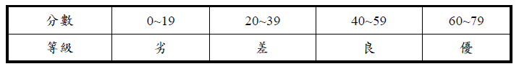

快速棲地評估現地情形(核定階段)
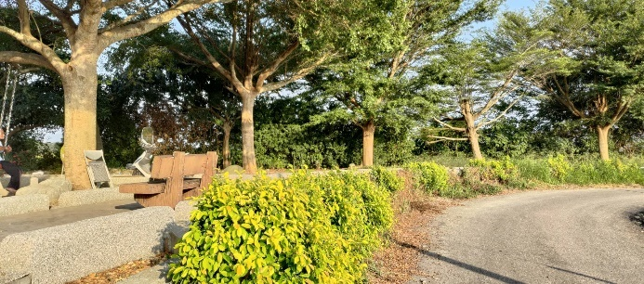 | 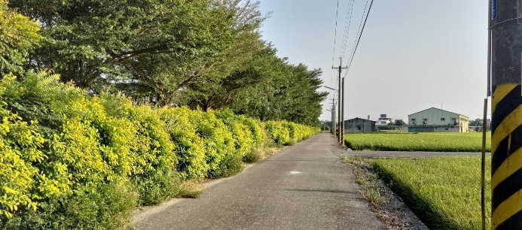
堤頂大樹照(110/10/19) | 堤內叢灌環境照(110/10/19)
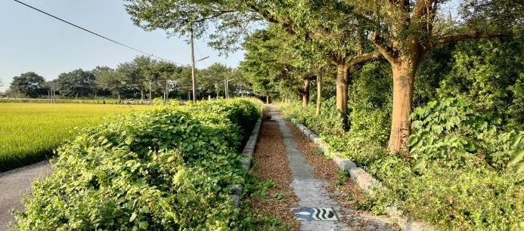 | 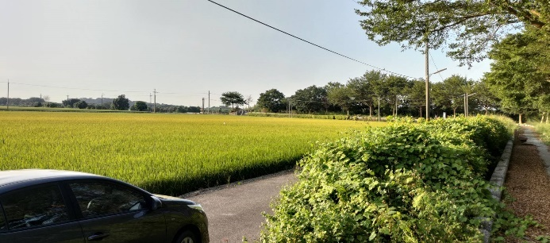
堤頂環境照(110/10/19) | 堤防周遭農田(110/10/19)

表11 濁水溪麻園堤防整體環境改善工程生態檢核自評表(核定階段)
工程基本資料 | 計畫名稱 | 110年第四河川局轄區生態檢核及民眾參與委託服務案(開口合約) |  | 水系名稱 | 濁水溪 | 填表人 | 逢甲大學
工程基本資料 | 工程名稱 | 濁水溪麻園堤防整體環境改善工程 |  | 設計單位 |  | 紀錄日期 | 2021/9/15
工程基本資料 | 工程期程 |  |  | 監造廠商 |  | 工程階段 | ■計畫核定階段  □調查設計階段  □施工階段  □維護管理階段
工程基本資料 | 主辦機關 | 經濟部水利署第四河川局 |  | 施工廠商 |  | 工程階段 | ■計畫核定階段  □調查設計階段  □施工階段  □維護管理階段
工程基本資料 | 現況圖 | ■定點連續周界照片 ■工程設施照片  ■水域棲地照片 ■水岸及護坡照片  □水棲生物照片 ■相關工程計畫索引圖  □其他： |  | 工程預算/經費(千元) |  | 工程階段 | ■計畫核定階段  □調查設計階段  □施工階段  □維護管理階段
工程基本資料 | 基地位置 | 行政區：雲林縣莿桐鄉 TWD97座標 X: 201994.89 Y: 2630962.15
工程基本資料 | 工程目的 | 改善及延伸前期工程
工程基本資料 | 工程概要 | 堤防改善933m
工程基本資料 | 預期效益 | 堤岸社區總體營造
階段 | 檢核項目 | 評估內容 | 檢核事項
工程計畫提報核定階段 | 一、  專業參與 | 生態背景團隊 | 是否有生態背景領域工作團隊參與，協助蒐集調查生態資料、評估生態衝擊、擬定生態保育原則?  ■是：逢甲大學水利發展中心 □否
工程計畫提報核定階段 | 二、  生態資料蒐集調查 | 地理位置 | - 區位： □法定自然保護區、■一般區  - (法定自然保護區包含自然保留區、野生動物保護區、野生動物重要棲息環境、國家公園、國家自然公園、國有林自然保護區、國家重要濕地、海岸保護區…等。)
工程計畫提報核定階段 | 二、  生態資料蒐集調查 | 關注物種及重要棲地 | 1.是否有關注物種，如保育類動物、特稀有植物、指標物種、老樹或民俗動植物等？  ■是：文獻資料顯示，保育類物種記錄珍貴稀有保育類野生動物11種，其他應予保育類野生動物3種。  □否：  2.工址或鄰近地區是否有森林、水系、埤塘、濕地及關注物種之棲地分佈與依賴之生態系統?  ■是：濁水溪  □否
工程計畫提報核定階段 | 二、  生態資料蒐集調查 | 生態環境及議題 | 1.是否具體調查掌握自然及生態環境資料?  ■是 □否  2.是否確認工程範圍及週邊環境的生態議題與生態保全對象?  ■是 □否
工程計畫提報核定階段 | 三、  生態保育對策 | 方案評估 | 是否有評估生態、環境、安全、社會、經濟等層面之影響，提出對生態環境衝擊較小的工程計畫方案?  ■是 □否
工程計畫提報核定階段 | 三、  生態保育對策 | 調查評析、生態保育方案 | 是否針對關注物種及重要生物棲地與水利工程快速棲地生態評估結果，研擬符合迴避、縮小、減輕與補償策略之生態保育對策，提出合宜之工程配置方案?  ■是：以縮小及減輕等策略，減少對喬木之影響以維持生態  □否：
工程計畫提報核定階段 | 四、  民眾參與 | 地方說明會 | 是否邀集生態背景人員、相關單位、在地民眾與關心相關議題之民間團體辦理地方說明會，蒐集、整合並溝通相關意見，說明工程計畫構想方案、生態影響、因應對策，並蒐集回應相關意見？  ■是：於10/19舉辦民眾說明會 □否
工程計畫提報核定階段 | 五、  資訊公開 | 計畫資訊公開 | 是否主動將工程計畫內容之資訊公開?  ■是：俟計畫審核通過後再行資訊公開 □否
調查設計階段  (附表1) | 一、  專業參與 | 生態背景及工程專業團隊 | 是否組成含生態背景及工程專業之跨領域工作團隊?  □是： □否：
調查設計階段  (附表1) | 二、  設計成果 | 生態保育措施及工程方案 | 是否根據水利工程快速棲地生態評估成果提出生態保育措施及工程方案，並透過生態及工程人員的意見往復確認可行性後，完成細部設計。  □是： □否：
調查設計階段  (附表1) | 三、  資訊公開 | 設計資訊公開 | 是否主動將生態保育措施、工程內容等設計成果之資訊公開?  □是： □否
施工階段  (附表2)  (附表3)  (附表4) | 一、  專業參與 | 生態背景及工程專業團隊 | 是否組成含生態背景及工程背景之跨領域工作團隊?  □是： □否：
施工階段  (附表2)  (附表3)  (附表4) | 二、  生態保育措施 | 施工廠商 | 1.是否辦理施工人員及生態背景人員現場勘查，確認施工廠商清楚瞭解生態保全對象位置?  □是： □否：  2.是否擬定施工前環境保護教育訓練計畫，並將生態保育措施納入宣導。  □是： □否：
施工階段  (附表2)  (附表3)  (附表4) |  | 施工計畫書 | 施工計畫書是否納入生態保育措施，說明施工擾動範圍，並以圖面呈現與生態保全對象之相對應位置。  □是： □否：
施工階段  (附表2)  (附表3)  (附表4) |  | 生態保育品質管理措施 | 1.履約文件是否有將生態保育措施納入自主檢查?  □是： □否：  2.是否擬定工地環境生態自主檢查及異常情況處理計畫?  □是： □否：  3.施工是否確實依核定之生態保育措施執行，並於施工過程中注意對生態之影響，以確認生態保育成效?  □是： □否：  4.施工生態保育執行狀況是否納入工程督導?  □是： □否：
施工階段  (附表2)  (附表3)  (附表4) | 三、  民眾參與 | 施工說明會 | 是否邀集生態背景人員、相關單位、在地民眾與關心相關議題之民間團體辦理施工說明會，蒐集、整合並溝通相關意見?  □是： □否：
施工階段  (附表2)  (附表3)  (附表4) | 四、  生態覆核 | 完工後生態資料覆核比對 | 工程完工後，是否辦理水利工程快速棲地生態評估，覆核比對施工前後差異性。  □是： □否：
施工階段  (附表2)  (附表3)  (附表4) | 五、  資訊公開 | 施工資訊公開 | 是否主動將施工相關計畫內容之資訊公開?  □是： □否：
維護管理階段  (附表5) | 一、  生態資料建檔 | 生態檢核資料建檔參考 | 是否將工程生命週期之生態棲地檢核成果資料建檔，以利後續維護管理參考，避免破壞生態？  □是： □否：
維護管理階段  (附表5) | 二、  資訊公開 | 評估資訊公開 | 是否將工程生命週期之生態棲地檢核成果資料等資訊公開?  □是： □否：

